적천수(滴天髓) 제14강: 무기(戊己)의 중화(中和)
 셀프사주 ・ 2025. 9. 12. 16:40
URL 복사 통계
본문 기타 기능
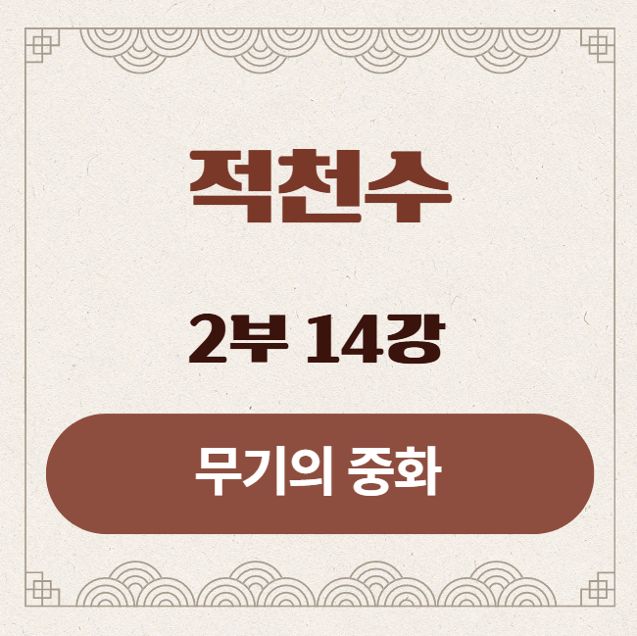
적천수(滴天髓) 제14강: 무기(戊己)의 중화(中和)
부제: 기토탁임(己土濁壬) 등 관계의 역학
​
지난 병정화(丙丁火) 강의에 대한 좋은 반응에 힘입어, 그 흐름 그대로 다음 강의를 시작하겠습니다.
목(木)의 성장과 화(火)의 열정을 지나, 이제 우리는 만물의 터전이자 모든 기운을 중재하는 흙의 형제, 무토(戊土)와 기토(己土)의 드라마를 만나보겠습니다.
​
1. 강의 시작: 세상의 중심, 두 개의 땅
​
목(木)이 '시작'을, 화(火)가 '확산'을 주관한다면, 토(土)는 계절의 중심에서 모든 기운을 받아들이고 조절하는 '중화(中和)'의 임무를 수행합니다.
토는 계절과 계절을 이어주는 환절기이며, 모든 오행이 뿌리내리는 대지이자, 과한 기운은 흡수하고 부족한 기운은 감싸 안는 조절자입니다.
​
이러한 토(土)에도 양(陽)과 음(陰)이 있습니다.
- 무토(戊土)는 양(陽)의 토로, 변치 않는 산(山)이자 거대한 제방(堤防)입니다.
- 기토(己土)는 음(陰)의 토로, 만물을 키워내는 정원(庭園)이자 기름진 논밭(田園)입니다.
​
양간인 무토의 운명은 세상의 중심으로서 굳건히 서 있는가(聳立), 아니면 무너져 내리는가(崩壞)의 문제로 나타납니다.
반면 음간인 기토의 운명은 만물을 풍요롭게 키워내는가(生育), 아니면 오히려 주변을 오염시키고 자신도 진흙탕이 되는가(汚染)의 문제로 펼쳐집니다.
​
2. 무토(戊土)의 드라마: 聳立(용립)과 붕괴(崩壞)의 길
양간(陽干)인 무토는 '대지의 군주'입니다.
그의 사명은 묵묵히 자신의 자리를 지키며, 세상의 중심을 잡고, 모든 생명체에게 안정적인 터전을 제공하는 것입니다.
​
- 굳건히 서는 길 (성공의 조건):
- 갑목(甲木)을 만나다 (소토 疏土): 산(戊土)이 너무 빽빽하면 나무가 자랄 수 없습니다. 이때 거목(甲木)이 뿌리를 내려 흙을 파헤쳐 주면(이를 '소토'라 합니다), 비로소 산에 생기가 돌고 쓸모 있는 땅이 됩니다. 무토에게 갑목 칠살은 고통이 아니라, 자신을 가치 있게 만들어주는 '귀(貴)한 손길'입니다.
- 병화(丙火)를 만나다 (만물자생 萬物資生): 거대한 산도 태양(丙火)이 비추어주어야 따뜻해지고 만물이 자랄 수 있습니다. 병화 인성은 무토에게 생명력과 명예를 가져다줍니다.
- 계수(癸水)를 만나다 (산명수수 山明水秀): 마른 산에 이슬비(癸水)가 내리면 안개가 피어오르며 한 폭의 산수화처럼 아름다워집니다. 계수 재성은 무토에게 현실적인 윤택함과 지혜를 줍니다.
​
- 무너져 내리는 길 (실패의 조건):
- 임수(壬水)가 너무 강하다: 무토의 가장 큰 임무 중 하나는 홍수(壬水)를 막는 것입니다. 하지만 감당 못 할 홍수가 밀려오면 제방이 무너지듯, 무토 역시 쓸려 내려가 흙탕물이 되어버립니다.
- 뿌리가 없다: 지지에 인(寅), 오(午), 술(戌) 등 튼튼한 뿌리가 없는 무토는 허약한 산과 같아, 작은 나무(木)나 물(水)에도 쉽게 무너져 내립니다.
​
​
3. 기토(己土)의 드라마: 생육(生育)과 오염(汚染)의 길
음간(陰干)인 기토는 '대지의 어머니'입니다.
그녀의 사명은 자신을 희생하여 만물을 키워내고, 모든 것을 품어 안아 풍요롭게 만드는 것입니다.
​
- 귀(貴)해지는 길 (풍요로운 정원):
- 삼위일체를 이루다 (병화, 계수, 갑목): 기름진 논밭(己土)이 최고의 가치를 갖기 위해서는 세 가지가 필수적입니다.
- 병화(丙火) 태양: 곡식을 익게 하는 따스한 햇살.
- 계수(癸水) 단비: 땅을 촉촉하게 유지하는 생명수.
- 갑목(甲木) 소나무: 밭의 경계를 나누고 질서를 잡아주는 울타리이자 정관(正官).
- 이 세 가지가 조화롭게 갖추어진 기토는 만물을 풍요롭게 키워내며 최고의 가치를 인정받습니다.
​
- 천(賤)해지는 길 (오염된 진흙탕):
- 기토탁임(己土濁壬) - 최악의 만남: 이것이 바로 기토의 운명을 결정짓는 가장 중요한 관계 역학입니다. 맑고 거대한 강물(壬水)에, 한 줌의 진흙(己土)이 섞이는 모습입니다.
- 결과: 강물(壬水)은 흙탕물이 되어 그 맑음과 지혜를 잃어버리고, 흙(己土)은 강물에 휩쓸려 자신의 형태를 잃고 쓸려 내려갑니다. 둘 다 망하는(兩敗) 최악의 조합입니다.
- 현실의 모습: 총명하고 큰 뜻을 품은 사람(壬水)이, 사소한 이익에 집착하거나 질투심 많은 사람(己土)과 엮여 자신의 명예와 앞길을 모두 망치는 모습으로 나타납니다. 기토는 관계를 맺을 때 상대를 신중히 가려야 함을 암시합니다.
- 을목(乙木)이 너무 많다: 정원(己土)에 잡초(乙木)가 무성한 격입니다. 나의 모든 영양분을 쓸모없는 잡초에게 다 빼앗기니, 실속 없이 고생만 하고 남 좋은 일만 시키게 됩니다.

4. 원문으로 보는 무기토의 운명
​
- 무토(戊土)에 대하여:
적천수(滴天髓):
戊土固重, 旣中且正. ... 萬物司命, 水潤物生.
(무토고중, 기중차정. ... 만물사명, 수윤물생)
해설: "무토는 단단하고 무거우며, 중심을 잡고 방정하다. ... 만물의 명(命)을 주관하니, 물(水)이 적셔주어야 만물이 살아난다."
의미: 무토의 '중심'으로서의 본질과, 적절한 물(癸水)과 조화를 이룰 때 비로소 만물을 키워내는 땅이 될 수 있다는 성공 조건을 보여줍니다.
​
- 기토(己土)에 대하여:
적천수(滴天髓):
己土卑濕, 中正蓄藏. ... 若要物旺, 宜幇宜助.
(기토비습, 중정축장. ... 약요물왕, 의방의조)
해설: "기토는 낮고 축축하며, 중심을 지키고 만물을 저장한다. ... 만약 만물을 왕성하게 키우려면, 마땅히 돕고 보좌해야 한다."
적천수천미(滴天髓闡微):
壬水汪洋, ... 此謂己土濁壬, 不但終身坎坷, 而且財散人離.
(임수왕양, ... 차위기토탁임, 부단종신감가, 이차재산인리)
해설: "임수(壬水)가 넘실댈 때 ... 이를 일러 '기토탁임'이라 하니, 종신토록 삶이 기구할 뿐만 아니라, 재산이 흩어지고 사람이 떠나간다."
의미: 기토의 '포용과 저장'이라는 본질과 함께, 최악의 조합인 '기토탁임'이 되었을 때 재물과 사람을 모두 잃는 비참한 결과를 낳는다고 임철초가 명확하게 경고하고 있습니다.

5. 강의 정리
구분 | 무토 (戊土) - 양간 | 기토 (己土) - 음간
핵심 본질 | 산, 제방 (不動의 중심) | 논밭, 정원 (生育의 터전)
운명의 척도 | 聳立/崩壞 - 굳건한가, 무너지는가? | 生育/汚染 - 키워내는가, 오염시키는가?
성공의 길 | 甲木, 丙火, 癸水와 조화를 이룸. | 丙火, 癸水, 甲木의 삼위일체를 갖춤.
실패의 길 | 뿌리 없이 무너지거나, 감당 못 할 물에 휩쓸림. | 壬水를 만나 흙탕물이 됨 (기토탁임)
오늘 우리는 흙의 형제, 무토와 기토를 통해 세상의 중심을 지키는 두 가지 다른 방식을 배웠습니다.
무토는 '변치 않음'으로써 가치를 증명하고,
기토는 '키워냄'으로써 가치를 증명합니다.
다음 시간에는 가을의 기운이자 숙살(肅殺)의 기운인 쇠의 형제, 거친 원석 경금(庚金)과 날카로운 보석 신금(辛金)의 드라마에 대해 알아보겠습니다.

